тема задачи: Исследование движения точки при координатном способе задания ее движения.

Обязательно нужен график с траекторией всех точек,вектора.

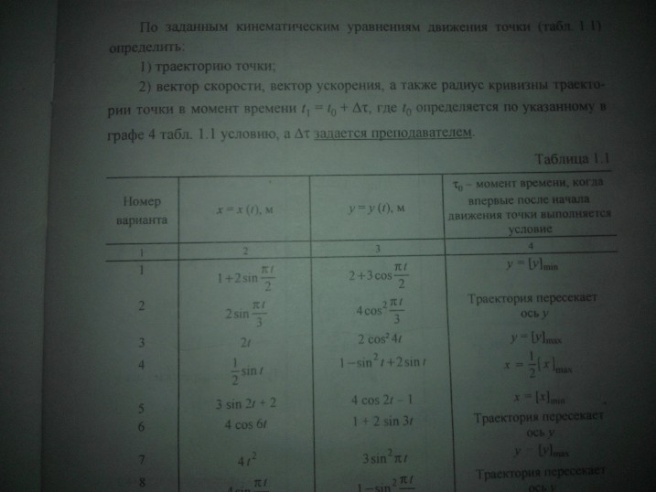

ВАРИАНТ №5

∆Ʈ=0,1 Ʈ0